现场专业人员取证、延期操作指南

施工现场专业人员企业报名流程

一、报名篇

第一步：注册
登录浙江省报名系统网址：
http://zhejiang.zhujianpeixun.com，点击注册
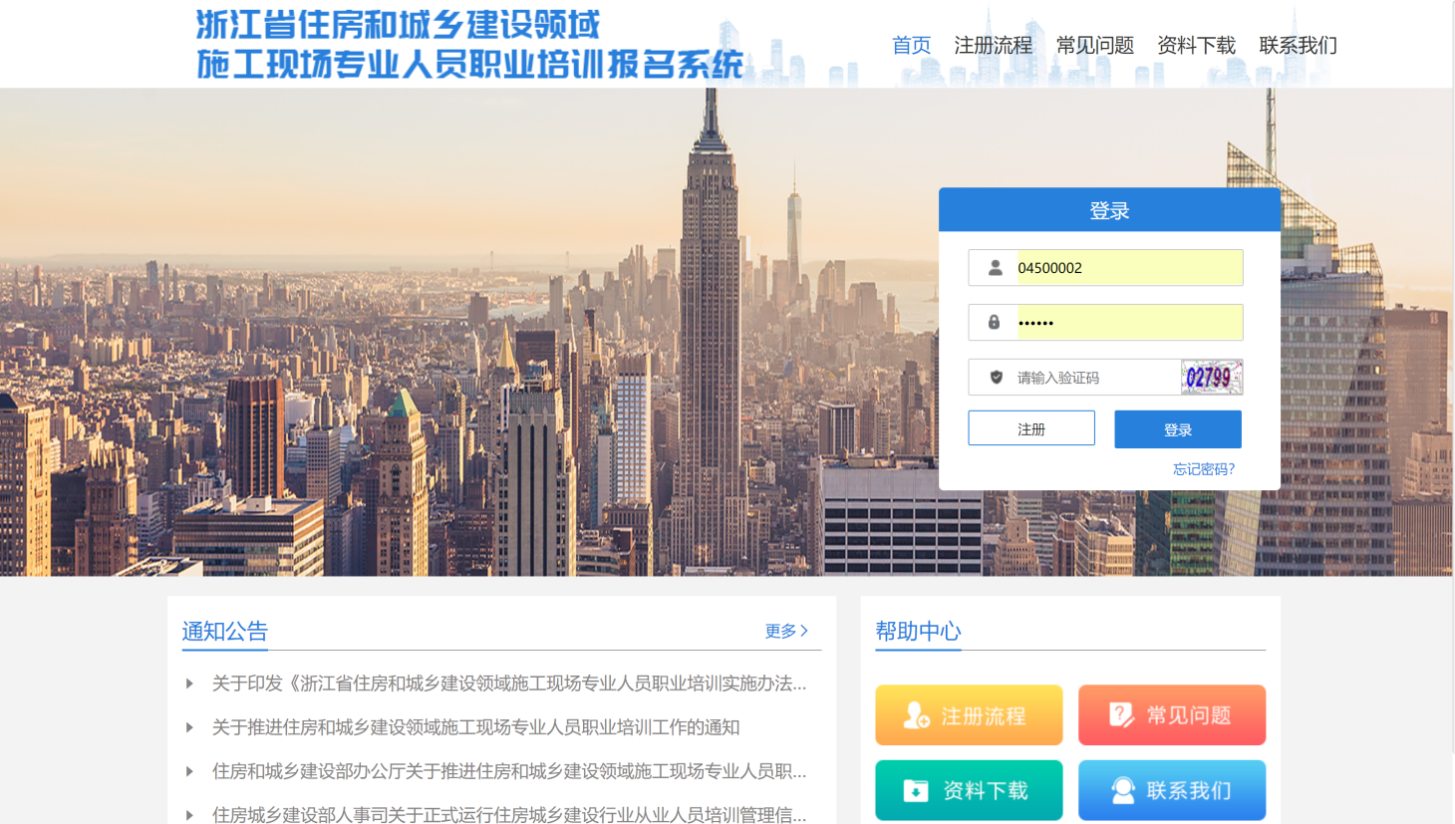
系统首页
系统使用注意事项
为达到更好的观感与使用效果，PC端显示屏设置分辨率应不低于1366×768像素，建议选用最新版本的谷歌浏览器、360浏览器、QQ浏览器等主流产品，调至极速模式；
请妥善保管好交付您的账号与密码；
如需技术支持，请拨打400-999-9355转1。
说明：注册前应先准备好企业的营业执照、资质证书与企业承诺书（附件1）的扫描件电子版；注册时按要求填写并上传注册资料，提交给属地市级建设主管部门审核。
考虑到有新办施工企业尚未取得资质以及一些施工企业已经取消资质，故在上传材料中，企业资质为非必传项，企业营业执照为必传项（分公司报名注册时上传分公司营业执照），企业经营范围应包含住房城乡建设领域施工经营活动。
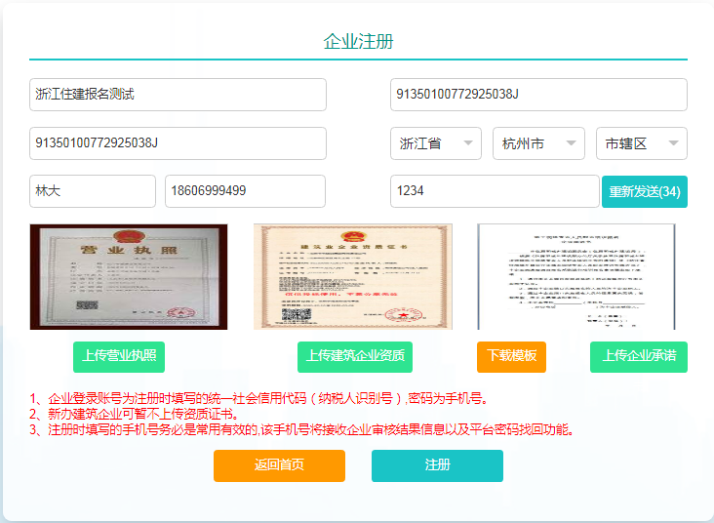
说明：杭州市企业注册时，选择审核的管理部门为杭州市审，下面会出现8家杭州市属的培训机构供企业选择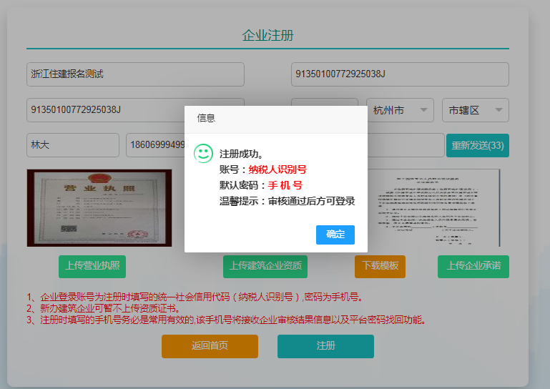
说明：注册成功并不代表可以登录进行报名，还需要建设主管部门审核同意，只有审核同意方可进行登录报名。

第二步：等待建设主管部门注册地审核
提交资料显示注册成功后，就等待主管部门的审核结果，若审核不通过，会给出原因。审核不通过也就无法进入下一步。
审核主要包括三点：一、企业是不是属地企业；二、企业是不是施工企业；三是上传资料是否规范，包括承诺书是否符合格式条件、有无签字盖章。只要同时满足这三点，审核通过基本没问题。
需要注意的是：企业注册审核通过，后续无需再注册，也只能注册一次。

第三步：报名资料准备
报名前准备好学员的报名表、二代居民身份证正面、二代居民身份证反面、工作年限证明、学历证书、照片等6张图片
报名汇总表（该报名表模板可在学员报名模块中下载）和学员报名资料（详见附件）。学员头像照片，必须为近期白底一寸免冠电子照片（勿使用 PS 等软件处理），文件大小不超过 80Kb， 头像照片用来职业培训（线上）人脸比对、测试现场人脸比对以及最后培训合格证书照片使用，必须清晰。按规定做好每位学员每份资料的命名。资料分类准备时，要把不同岗位、不同培训方式分开。
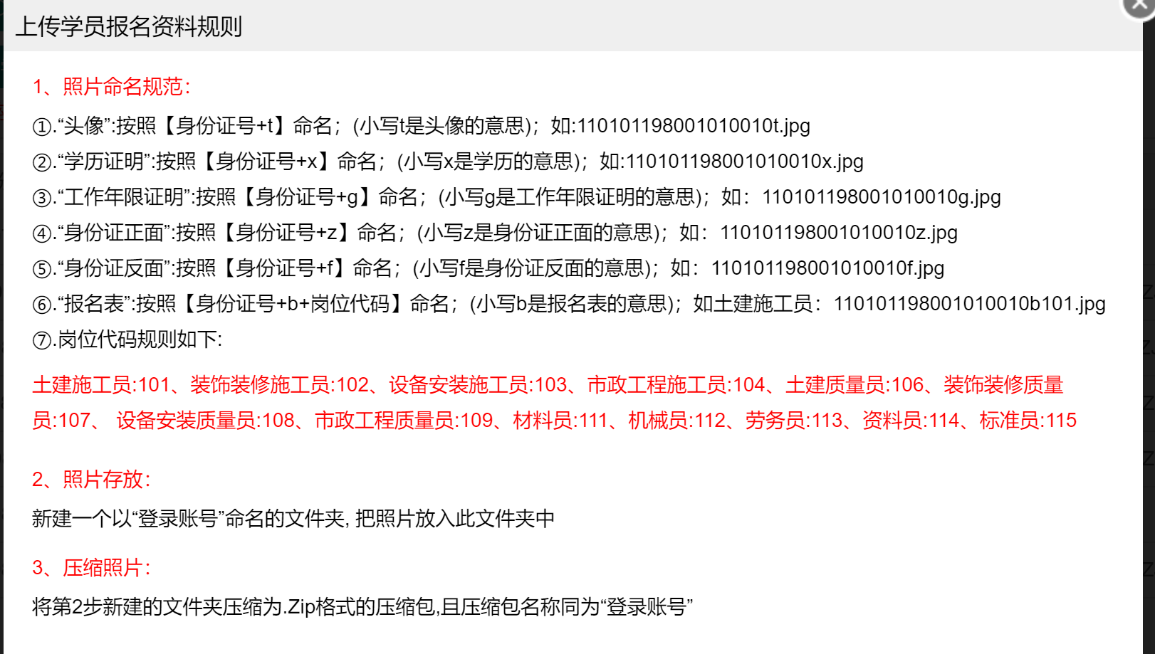

第四步：在报名管理模块，查看培训机构信息，选择合适培训机构
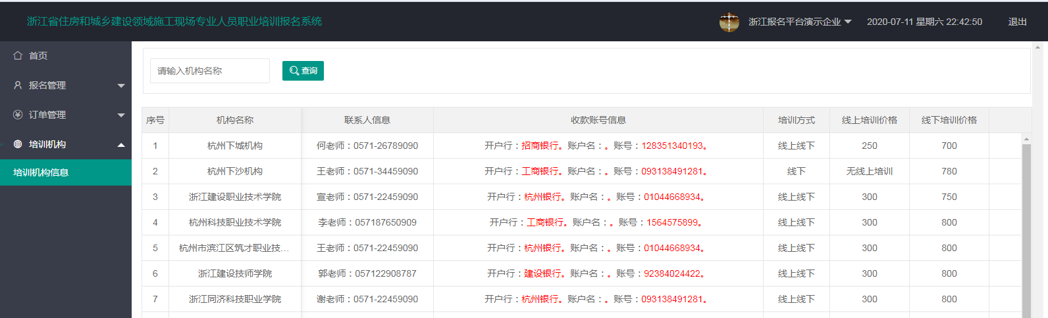
说明：选择时，一要查看是否有你所需要的岗位；二要查看收费是否合理；三要查看培训方式是线上还是线下；四要了解有无培训特色；五要知道测试的地点是否方便。通过横向比较确定合适的培训机构。有些学员可能会考虑哪里测试更松，其实测试的松紧都是一样的。哪个机构放松了，不仅这家机构会受到处理，违规人员也会列入黑名单而禁考，就是取得了证书也会被注销。
第五步：登录平台，在学员报名模块提交报名表
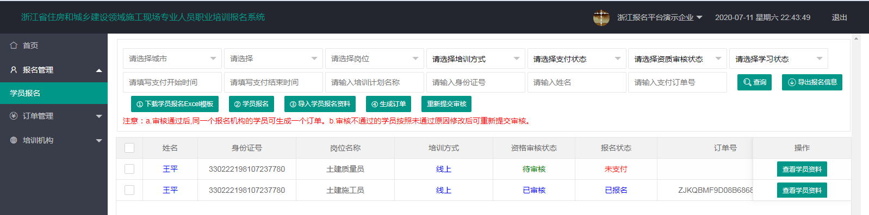
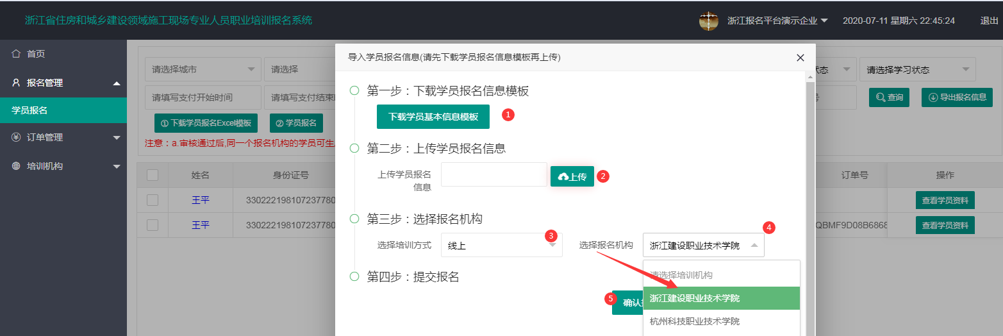
浙江育人专修学院
浙江育人专修学院
说明：点击【学员报名】选择培训方式（线上或线下）、培训机构（浙江育人专修学院），提交报名表，确认报名。需要注意的是，报名表提交后，一定要确认正确数据导入成功才行。
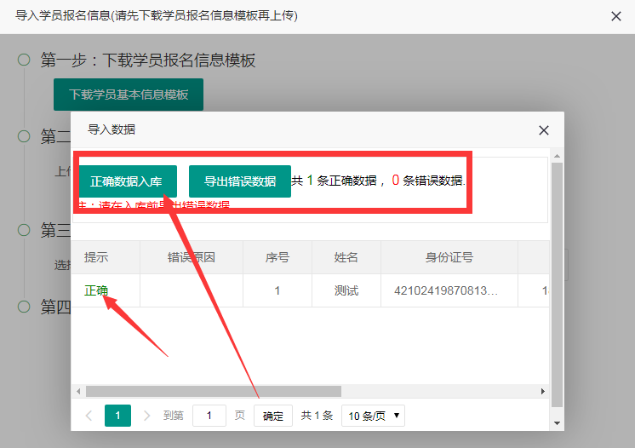
说明：错误信息无法导入，需要核对信息错在哪里，重点核查信息的导入格式、资料命名，改正后再导入。
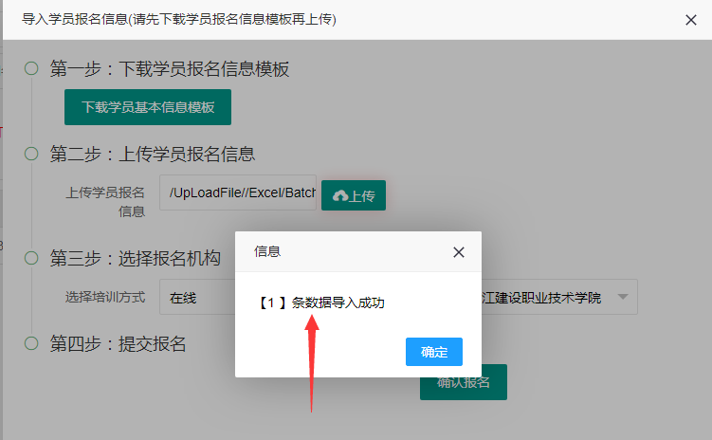
说明：报名信息导入成功后，平台会增加一条学员报名信息。
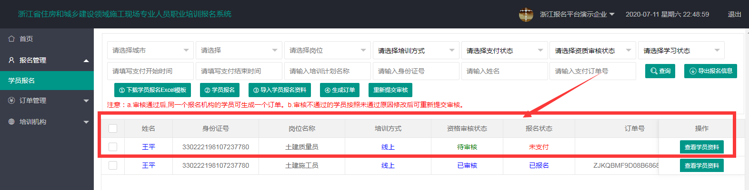

第六步：批量上传学员报名资料
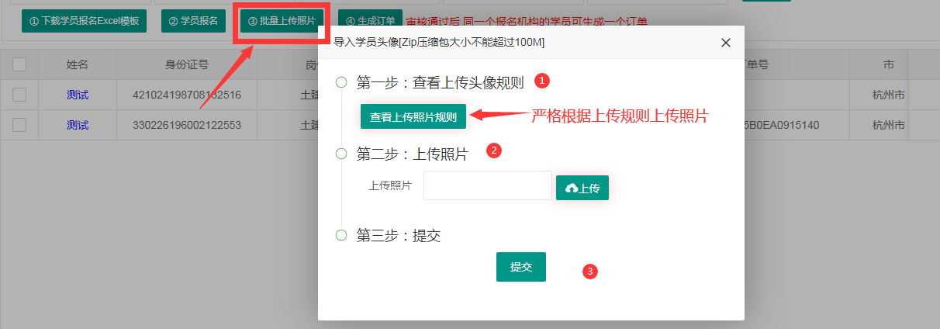
说明：报名资料命名规则前面准备资料时已经介绍，这里的上传照片实际上是上传报名资料的压缩包，包括照片、二代身份证正反面、学历证、报名表、工作年限证明等。

第七步：等待培训机构进行报名资格审核
培训机构会依据报名条件，对学历、工作年限、报名表内容、照片清晰度等信息进行核对，对符合条件的人员方可通过报名资格审核。

第八步：生成订单号
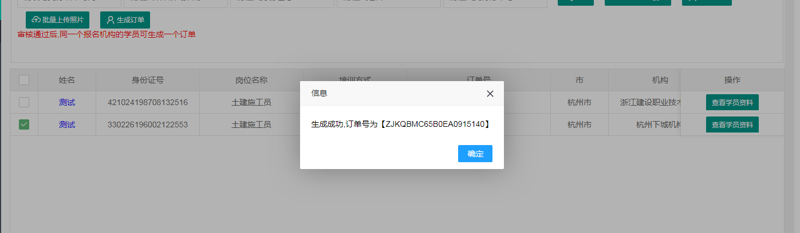
说明：培训机构对学员报名资料审核通过后，【资格审核状态为已审核】，则企业要根据缴费、开票、管理的需要生成报名订单（同一机构的可以合并在一个订单）。

第九步：缴纳培训费用
说明：根据订单号所包含的报名资格审核通过的人员数量、培训方式、收费标准进行缴费。订单应做到与缴费单一一对应，而且缴费主体应是本企业，不允许由其他企业或个人代缴。缴费的方式由培训机构确定，可能是线上直接支付，也可能是线下汇款或转帐。

第十步：录入汇款凭证
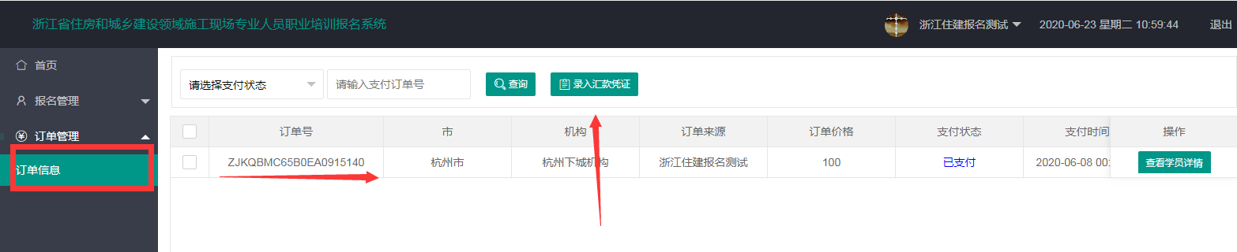
说明：不管是线上直接支付，还是线下汇款或转帐，均可将支付截图或将缴费凭证在报名系统上传。上传汇款凭证时，可在情况说明栏空白处填写企业开票信息或其他需说明事项（如线上培训多少人、线下培训多少人，共培训多少人等），且开票企业应与缴费企业对应。

第十一步：待培训机构缴费确认
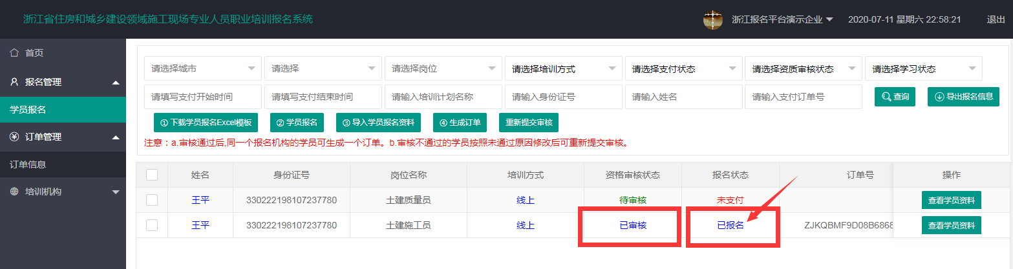
说明：企业上传缴费凭证后，培训机构会根据订单号所含人数、收费标准进行核对，核对无误，培训机构会确认收到企业所缴纳的订单培训费用，培训机构确认订单缴费后，【报名状态】为“已报名”。
至此，学员报名成功，报名流程结束。
第十二步：继续教育报名
1.界面中选择继续教育报名管理，点击学员报名
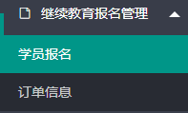
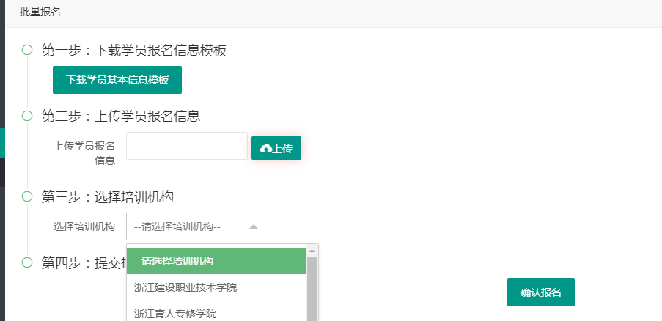
说明：点击【学员报名】选择培训机构，提交报名表，确认报名。需要注意的是，报名表提交后，一定要确认正确数据导入成功才行。
说明：错误信息无法导入，需要核对信息错在哪里，重点核查信息的导入格式、资料命名，改正后再导入。
2.生成订单号
说明：培训机构对学员报名资料审核通过后，【资格审核状态为已审核】，则企业要根据缴费、开票、管理的需要生成报名订单（同一机构的可以合并在一个订单）。
3.缴纳培训费用
说明：根据订单号所包含的报名资格审核通过的人员数量、培训方式、收费标准进行缴费。订单应做到与缴费单一一对应，而且缴费主体应是本企业，不允许由其他企业或个人代缴。缴费的方式由培训机构确定，可能是线上直接支付，也可能是线下汇款或转帐。
4.录入汇款凭证
说明：不管是线上直接支付，还是线下汇款或转帐，均可将支付截图或将缴费凭证在报名系统上传。上传汇款凭证时，可在情况说明栏空白处填写企业开票信息或其他需说明事项（如线上培训多少人、线下培训多少人，共培训多少人等），且开票企业应与缴费企业对应。

5.待培训机构缴费确认
说明：企业上传缴费凭证后，培训机构会根据订单号所含人数、收费标准进行核对，核对无误，培训机构会确认收到企业所缴纳的订单培训费用，培训机构确认订单缴费后，【报名状态】为“已报名”。
至此，学员报名成功，报名流程结束。

二、培训篇

报名成功后，培训机构会把学员添加到的培训计划里，在【学员报名】里【培训计划】可以查看学员的具体培训安排。
线下培训:按培训计划里安排上课时间，到指定地点参加培训
线上培训：登录培训机构指定的网络培训平台，完成职业培训网络课程
学员完成相关职业培训后，由培训机构申请考试
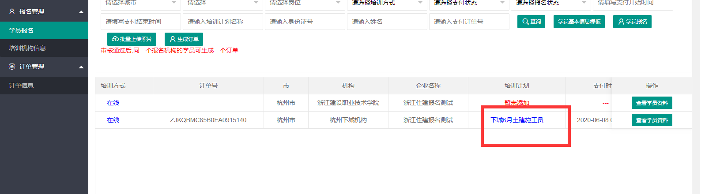
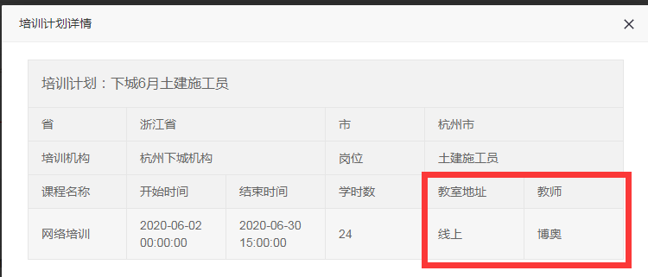

三、测试

培训计划完成后，培训机构会帮学员申请测试，并通知学员。学员也可以注册、登录住房城乡建设行业从业人员培训管理信息系统，网址：http://rcgz.mohurd.gov.cn/。关注自己的测试计划时间。按照测试计划规定时间，准时到达机构测试机房进行测试。
测试相关信息：
施工现场专业人员测试采用无纸化测试系统，需上机测试。
测试现场采用动态人脸识别，系统判定是本人考试后，才能考试。
测试时间2小时，测试开始30分钟后，才允许提交试卷。试卷一提交，现场出成绩
测试满分100分，60分合格。
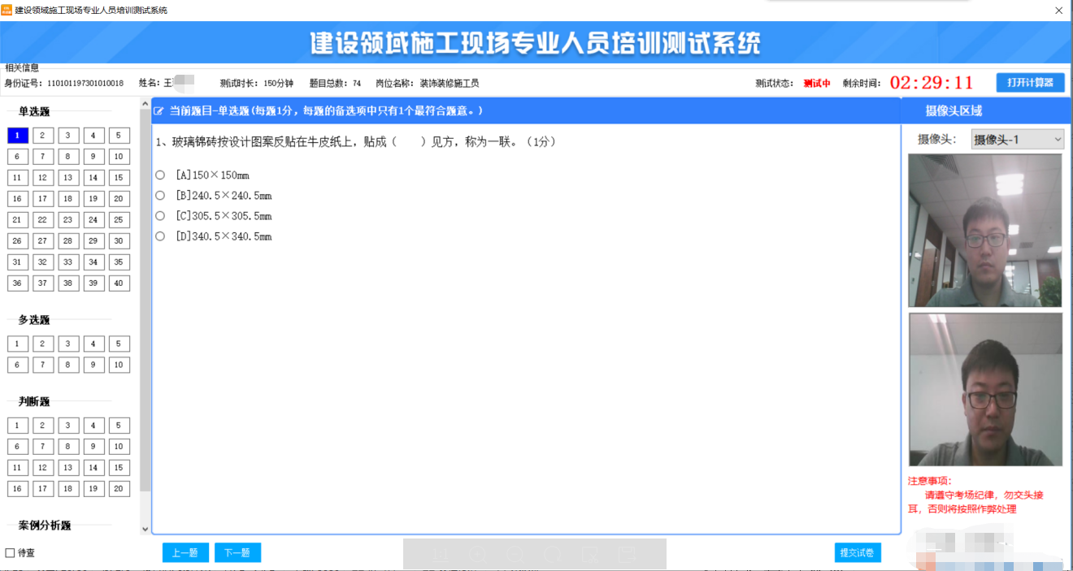
测试系统界面
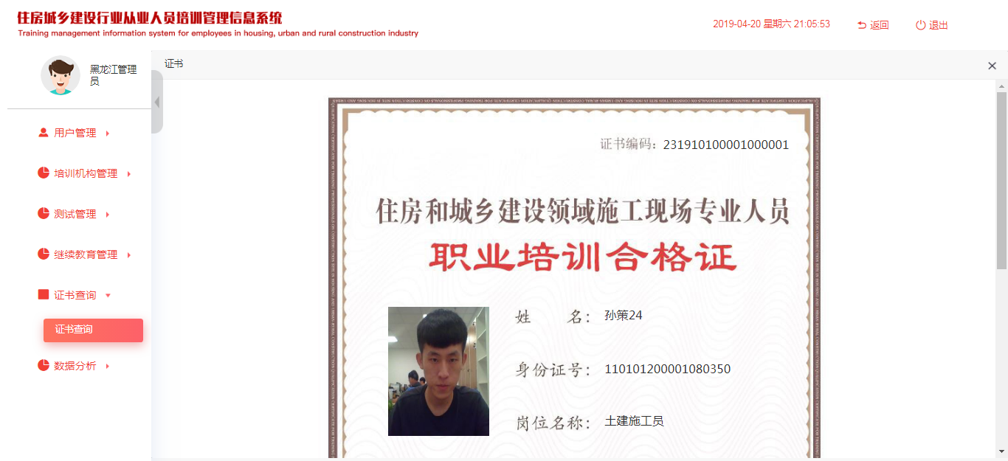
职业培训合格证书样式

- 继续教育
网址：https://zj.zhujianpeixun.com/Account/Default（使用电脑登录需有摄像头）
或微信扫码
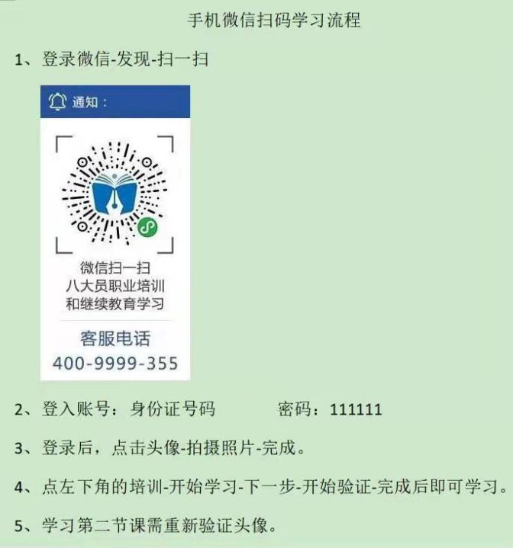
账号为身份证号码，密码111111，登录后在“我的档案”中上传白底一寸照及身份证正反面照片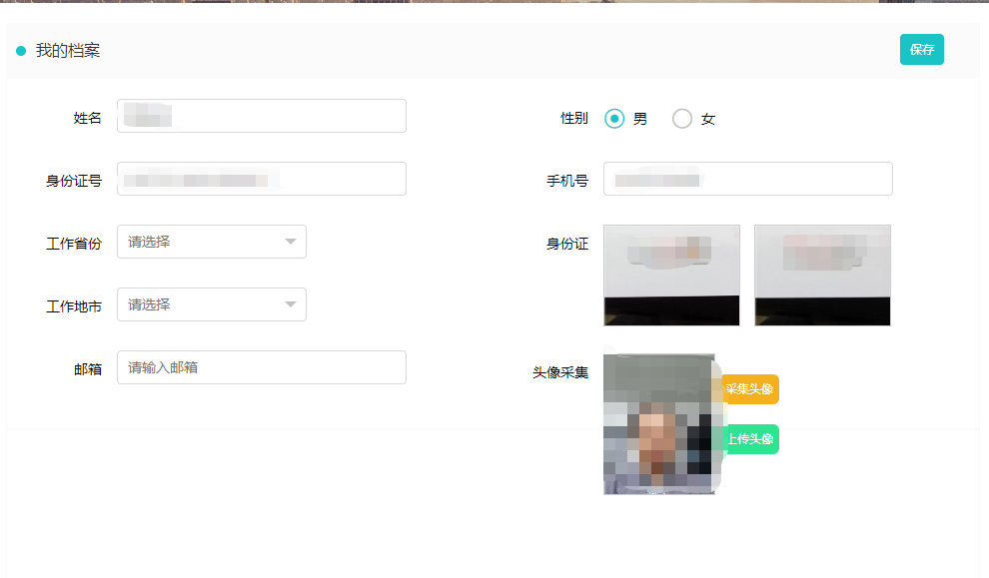
后点击我的培训进行继续教育
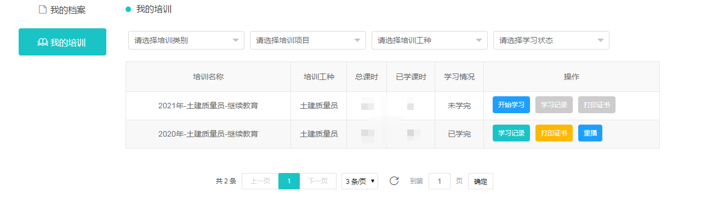

附件1
施工现场专业人员职业培训报名
企业承诺书

市住房和城乡建设委员会（住房和城乡建设局）：
根据《住房和城乡建设部办公厅关于推进住房和城乡建设领域施工现场专业人员职业培训工作的通知》及《浙江省住房城乡建设行业施工现场专业人员职业培训实施办法》，本企业就直接通过报名系统进行培训报名事项做出如下承诺：
1．通过本企业端口在报名系统上的所有操作行为本企业均予认可。
2．通过本企业端口实施报名的人员均为本企业职工。
3．通过本企业端口实施报名人员的信息真实无误，若有虚假，本企业愿意承担责任。
4．本企业授权 （手机号
，办公电话 ）为本企业联络人。

企 业（盖章）：
负责人（签名）：
年 月 日

附件2
浙江省住房和城乡建设领域施工现场
专业人员职业培训报名表

填表时间： 年 月 日
姓名 |  |  |  |  |  |  |  | 性别 |  |  |  |  |  |  | 出生年月 |  |  |  |  |  |  |  |  |  |  | 电子照片要求：近期白底1寸免冠正面电子证件照片，照片大小不超过80kb，照片命名格式为：身份证号+$头像（例如：110101198001010010$头像）
身份证号
所学专业 |  |  |  |  |  |  | 学历 |  |  |  |  |  |  |  | 毕业时间
报考岗位 |  |  |  |  |  |  |  |  |  |  |  |  | 岗位工作年限
工作单位
（学校名称）
通讯地址
联系手机 |  |  |  |  |  |  |  |  |  |  |  |  |  |  |  | 邮箱
本人承诺：
上述内容由本人填写、真实无误，如有虚假，本人愿意接受任何处理。
承诺人（签名）：
二代身份证复印件粘贴处  （正反面） |  |  |  |  |  |  |  |  |  |  |  |  |  |  |  |  | 所在单位意见（学校意见）：  经对报名相关材料审核无误，承诺人签名确为报名人亲笔所签，同意其报名。  所在单位或学校（公章）  年 月 日
备注：1.本表由培训学员填写，并由所在企业审核无误后加盖单位公章。
2.符合条件的在校、当年度毕业生，应由所在学校负责统一报名。

附件3

施工现场专业岗位工作年限证明

我单位 同志,已累计从事住房城乡建设行业施工现场专业岗位工作共 年。
起 止 年 月 | 从事何种岗位工作
年 月-- 年 月
年 月-- 年 月
年 月-- 年 月
年 月-- 年 月
年 月-- 年 月
在我单位工作期间,该同志遵纪守法,无违反职业道德的行为。
特此证明。

企 业（盖章）：
负责人（签名）：
年 月 日

附件4
报名人员信息汇总表
姓名 | 性别 | 身份证号 | 手机号 | 学历 | 工作单位
模板内容皆为必填，身份证号不可以是这种‘1.10101E+17’格式，性别、学历信息请从列表中选择，‘工作单位’填写工作单位的全称，请按要求填写

附件5
施工现场专业人员职业培训
土建类本专业、相关专业对应表
摘自《建筑与市政工程施工现场专业人员职业标准》
序号 | 学历层次 | 施工员、质量员、  标准员、安全员、机械员 | 材料员、劳务员、资料员
1 | 土建类研究生本专业 | 土木工程（一级学科）、建筑与土木工程（工程硕士） | 土木工程（一级学科）、管理科学与工程、建筑与土木工程（工程硕士）
2 | 土建类本科  本专业 | 土木工程、建筑环境与设备工程、给水排水工程、工程管理 | 土木工程、建筑环境与设备工程、给水排水工程、工程管理
3 | 土建类专科  本专业 | 建筑设计类、土建施工类、建筑设备类、工程管理类、市政工程类 | 建筑设计类、土建施工类、建筑设备类、工程管理类、市政工程类、房地产类
4 | 土建类研究生相关专业 | 建筑学（一级学科）、管理科学与工程 | 建筑学（一级学科）
5 | 土建类本科  相关专业 | 建筑学、城市规划 | 建筑学、城市规划、电气工程及其自动化
6 | 土建类专科相关专业 | 城镇规划与管理类、房地产类、公路监理、道路桥梁工程技术、高速铁道技术、电气化铁道技术、铁道工程技术、城市轨道交通工程技术、 港口工程技术、管道工程技术、管道工程施工、水利工程与管理类 | 城镇规划与管理类、房地产类、公路监理、道路桥梁工程技术、高速铁道技术、电气化铁道技术、铁道工程技术、城市轨道交通工程技术、港口工程技术、管道工程技术、管道工程施工、水利工程与管理类
7 | 土建类中职本专业 | 建筑工程施工、建筑装饰、古建筑修缮与仿建、土建工程检测、建筑设备安装、供热通风与空调施工运行、给排水工程施工与运行、楼宇智能化设备安装与运行 | 建筑工程施工、建筑装饰、城镇建设、工程造价、古建筑修缮与仿建、土建工程检测、建筑设备安装、供热通风与空调施工运行、给排水工程施工与运行、工程施工机械运用与维修
8 | 土建类中职相关专业 | 城镇建设、道路与桥梁工程施工、市政工程施工、铁道施工与养护、水电工程建筑施工 | 道路与桥梁工程施工、铁道施工与养护、水电工程建筑施工、市政工程施工、物业管理、房地产营销与管理

新考《岗位证书》领证流程
学员考试通过后可在住房和城乡建设行业从业人员培训管理信息系统下载自己的证书，领证流程如下：
1、学员登录住房和城乡建设行业从业人员培训管理信息系统（网址http://rcgz.mohurd.gov.cn）。
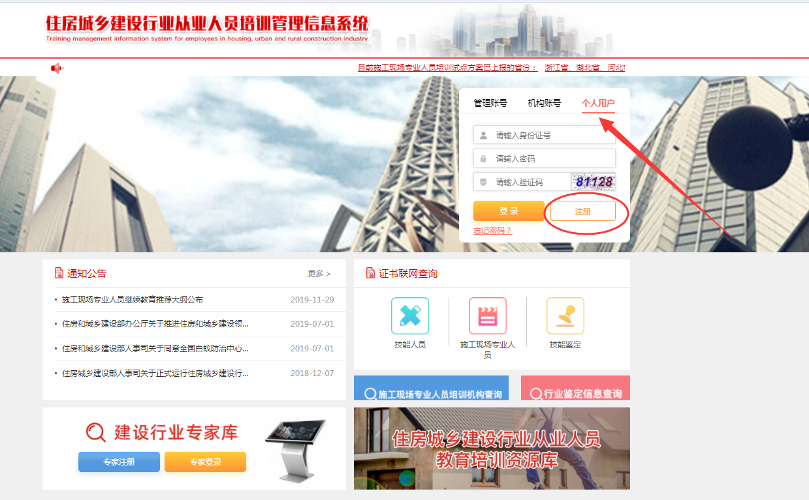

2、注册个人用户，按要求填写相关个人信息。

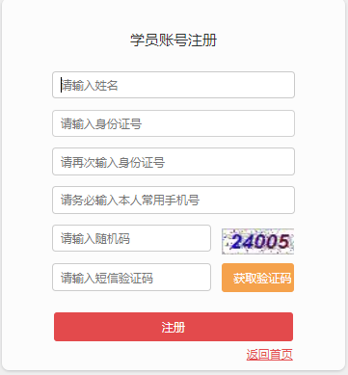

3、注册成功后，先完善个人基本信息，上传个人头像。
同时可在系统中“证书管理”中查看到学员自己的证书，点击下载可以下载自己的证书。
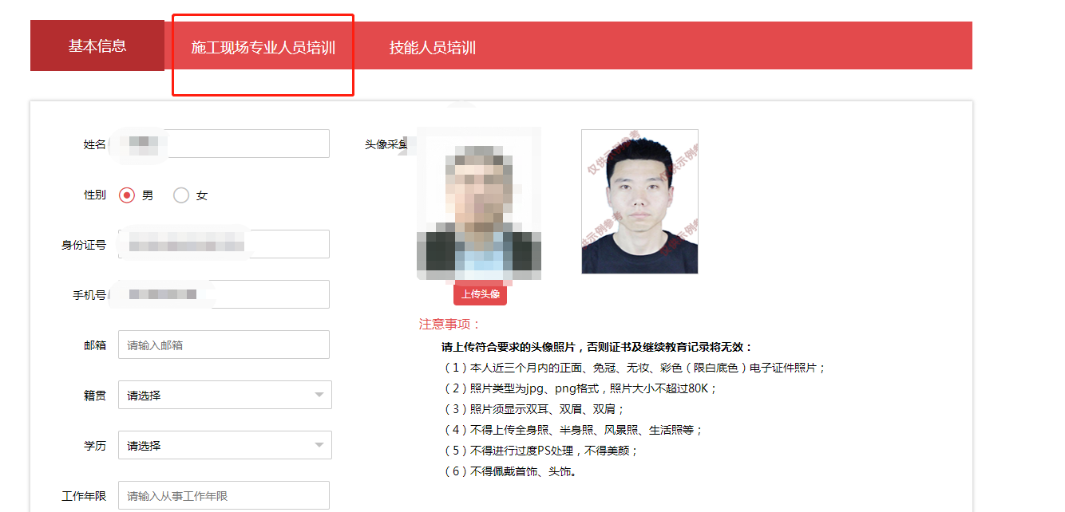
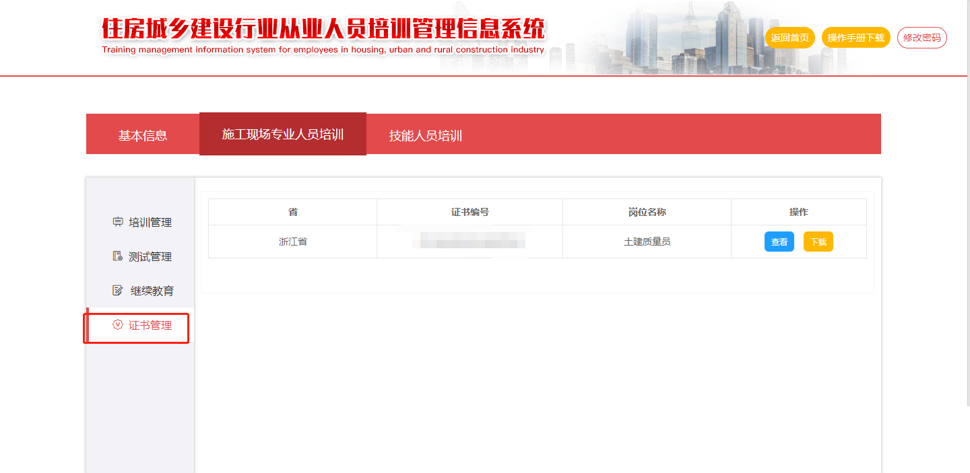
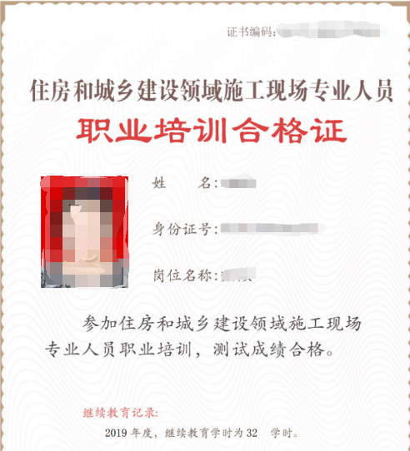
（电子证书式样）
原《岗位证书》换证流程

按建设部统一要求，原《岗位证书》完成继续教育后，可更换电子证书。换证流程如下：
1、学员登录住房和城乡建设行业从业人员培训管理信息系统（网址http://rcgz.mohurd.gov.cn）。

2、注册个人用户，按要求填写相关个人信息。

3、注册成功后，先完善个人基本信息，上传个人头像。
同时可在系统中“继续教育”中查看到学员自己已学继续教育学时信息。
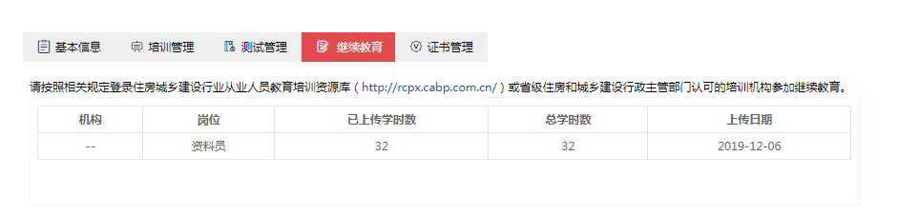
4、按要求完成规定的继续教育学时后，可在“证书管理”中可对原证书进行更新，点击【更新】系统自动生成电子证书，同时原证书作废。
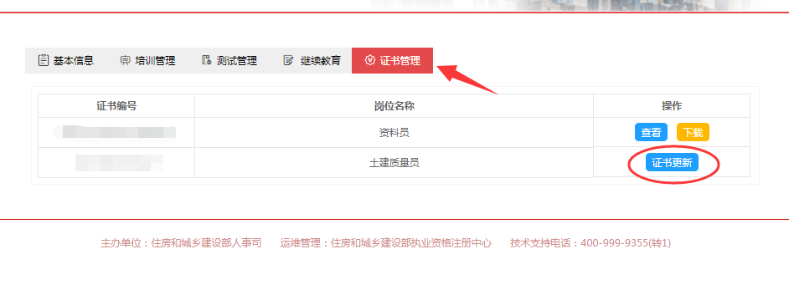
证书更新后，会出现下载键，点击下载可以下载继续教育后的证书

新考《岗位证书》领证流程
学员考试通过后可在住房和城乡建设行业从业人员培训管理信息系统下载自己的证书，领证流程如下：
1、学员登录住房和城乡建设行业从业人员培训管理信息系统（网址http://rcgz.mohurd.gov.cn）。

2、注册个人用户，按要求填写相关个人信息。

3、注册成功后，先完善个人基本信息，上传个人头像。
同时可在系统中“证书管理”中查看到学员自己的证书，点击下载可以下载自己的证书。
（电子证书式样）

